|  |
| --- |
| O.A: Comunicar la posición de objetos y personas respecto de un punto u objeto de referencia, empleando conceptos de ubicación (dentro/fuera; encima/debajo/entre; al frente de/detrás de); distancia (cerca/lejos) y dirección (adelante/atrás/hacia el lado), en situaciones lúdicas. |
| A.E: identificar delante, atras |

GUIA DE APRENDIZAJE

Nombre:_________________________________________________________________________

INSTRUCCIONES: Antes de comenzar la actividad, necesitamos conocer el concepto delante atrás.

Para esto ejemplifique con su hijo el concepto, utilizando el siguiente ejemplo, y diga:

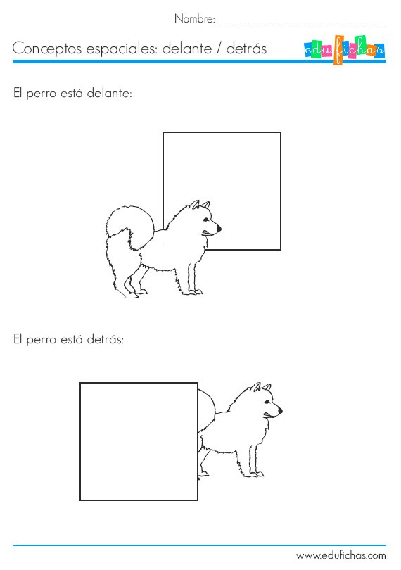

**EL PERRO ESTA ATRÁS DE LA CASA**

**EL PERRO ESTA DELANTE DE LA CASA**

* POSTERIOR A ESTO DIGALE QUE REALICEN EJEMPLOS UTILIZANDO DISTINTOS ELEMENTOS DEL HOGAR (Utilice el ejemplo del comedor diciendo la silla esta delante de la mesa, la silla está detrás de la mesa)
* Solicite que el niño/a también de ejemplos. (Los anota en el recuadro que esta en la siguiente guía)

AHORA A TRABAJAR….

Colorea el Perro que esta atrás del Muro

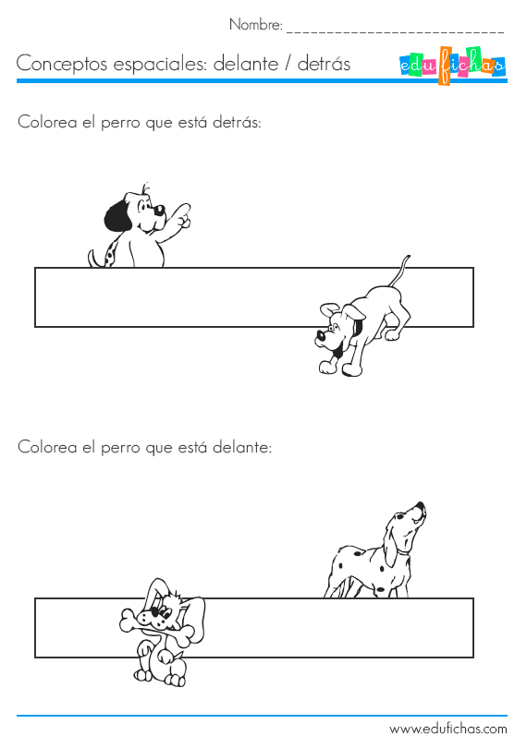

Colorea el Perro que esta delante del Muro.

Anota los ejemplos que diste anteriormente.

|  |
| --- |
|  |
|  |
|  |
|  |
|  |